Into Design Capital – Festival für ästhetisches Stadtleben

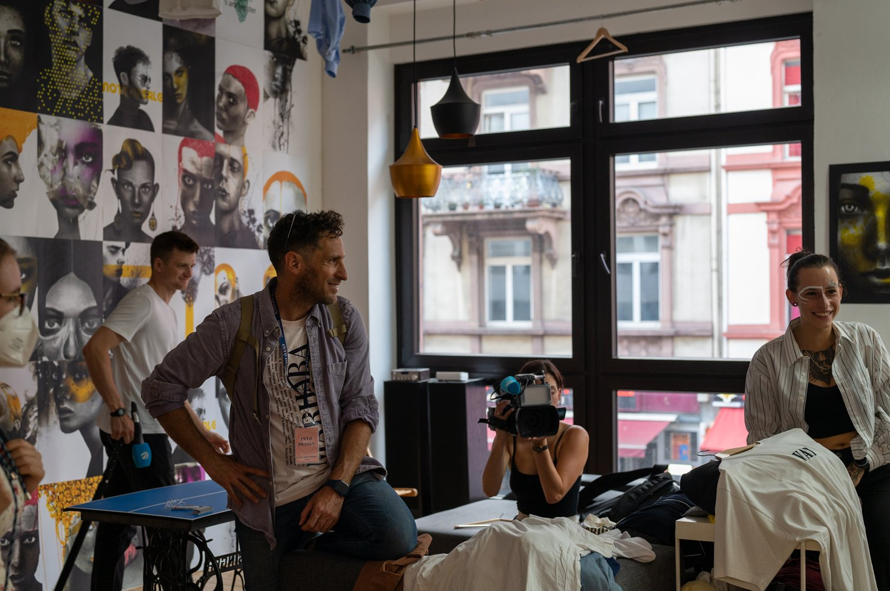

Zum dritten Mal erkundet das Festival für ästhetisches Stadtleben vom 23. bis 25. November die verschiedenen Spielarten urbanen Designs in Frankfurt und Offenbach. Die Szenegastronomen Badia Ouahi und James Ardinast, Künstlerin Anna Nero, DJ Franziska Berns sowie weitere Kreativakteure führen als Design-Guides durch ihre eigene Version eines Stadtviertels, das sie anhand von Architektur, Musik, Kunst oder Kulinarik beschreiben, reflektieren und vermitteln. Bei den Stadtführungen lernt das interessierte Publikum unbekannte sowie für das ästhetische Stadtleben prägende Orte und Menschen kennen – und warum der Titel Designhaupstadt 2026 durchaus seine Berechtigung hat.

Die Designhauptstadt Frankfurt
Die Region Frankfurt Rhein-Main darf sich künftig World Design Capital 2026 nennen. Tatsächlich blickt die Region auf eine lange Geschichte zurück, in der Gestaltung und Innovation das Leben der Menschen dauerhaft verändert haben. Im MAK bestaunen wir bspw. die ikonischen Vorläufer des heutigen Apple-Designs von Dieter Rams. Die Frankfurter Küche von Ernst May und Margarete Schütte-Lihotzky bildet den Urtyp der modernen Einbauküche. Und auch die Paulskirche hat als historischer Ort in hohem Maße demokratisierend auf Stadt und Geschichte eingewirkt. Die Megatrends Digitalisierung, Klima, Mobilität, Energie, lebenswerte Städte sowie die Stärkung demokratischer Werte bilden heute die Konstanten gesellschaftlicher Herausforderungen. Das Kreativwirtschaftsfestival möchte in Form von themenbasierten Stadtführungen zu diesen Aspekten unmittelbare Bezüge herstellen, Gesehenes vor Ort einordnen und Entwicklungen von Stadtraum, Gestaltung und Lebensgefühl gemeinsam diskutieren. Dabei weiß die Wirtschaftsdezernentin Stephanie Wüst auch: „Im Kreativitätsvermögen wird auch die ökonomische Stärke einer Stadt verhandelt. Es sagt viel darüber aus, wie attraktiv sie ist, ob sich neue Unternehmen hier ansiedeln wollen oder wie innovationsfähig sie ist. Frankfurt am Main ist hier sehr gut aufgestellt – das darf sie aber manchmal noch mehr zeigen. Daher sind Formate wie Into Design Capital so wichtig.“

Das Tourenprogramm seziert die ästhetischen Aspekte des urbanen Lebens in den Schwesterstädten Frankfurt und Offenbach, indem es herausragende Persönlichkeiten einlädt, ihre eigenen Geschichten zu erzählen und bewegende Impulse im Spannungsfeld von Stadt, Design, Ästhetik für andere teilbar zu machen. Als Into Design Guides fungieren die Frankfurter Künstlerinnen Anna Nero und Nadja Adelmann, der Designer Felix Kosok, die Szenegastronomen James Ardinast und Badia Ouahi, DJ Franziska Berns, der Modeexperte Tyrown Vincent, die Autorin und Architektin Anna Scheuermann und viele weitere.

Kiez oder Ghetto? James Ardinast und Max Koga führen durch das Bahnhofsviertel

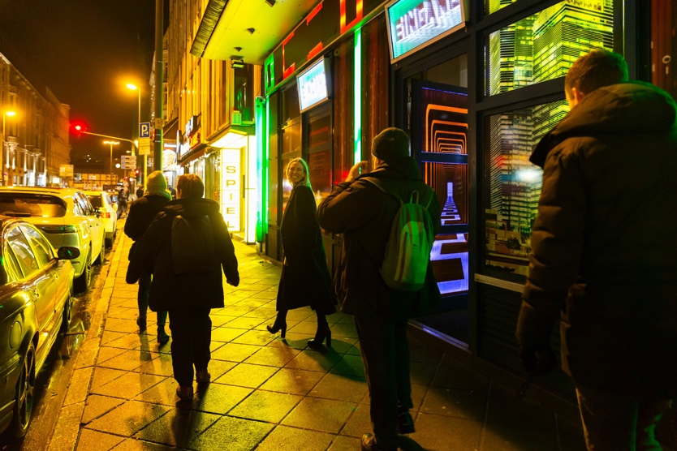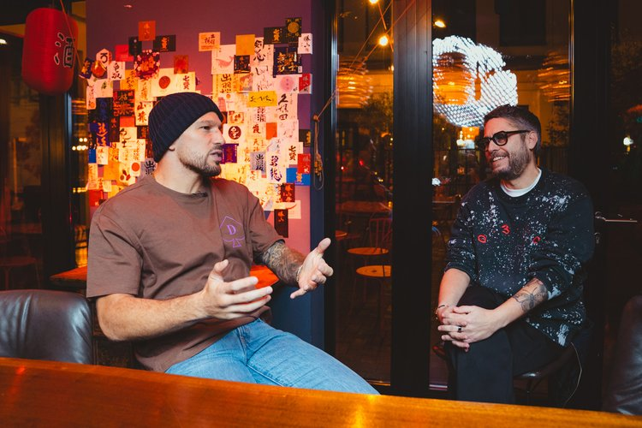
Max Coga und James Ardinast führen durch die helldunkle Welt des Bahnhofsviertels. Foto: Urban Media Project
James Ardinast und Max Coga sind Kinder des Frankfurter Bahnhofsviertels, das sie von klein auf geprägt hat – mitsamt seinen Höhen und Tiefen. Beide sind sie niemand, die Frankfurts kontroversestes Viertel verklären oder romantisieren, dennoch lässt es sie nicht los. Ardinast betreibt hier mit seinem Bruder David die Event- und Gastro-Agentur IMA sowie das Bar Shuka Restaurant mit levantinischer Küche. Max Coga ist gefeiertes Aushängeschild der deutschen MMA-Szene und Betreiber des Kultclubs Pik-Dame, das 1959 von seinem Großvater gegründet wurde – damals noch Cabaret-Stil, mit Animationen und Striptease-Einlagen. Ardinast und Coga unternehmen mit Into Design (Capital) einen Streifzug unter dem Titel „Into Bahnhofsviertel – Kiez oder Ghetto?“. Die beiden Führungen finden am Freitag, 24.11., um 19 Uhr und Samstag, 25.11., um 12 Uhr statt.

Popkultur, Design und Kitsch: Into Anna Nero Art
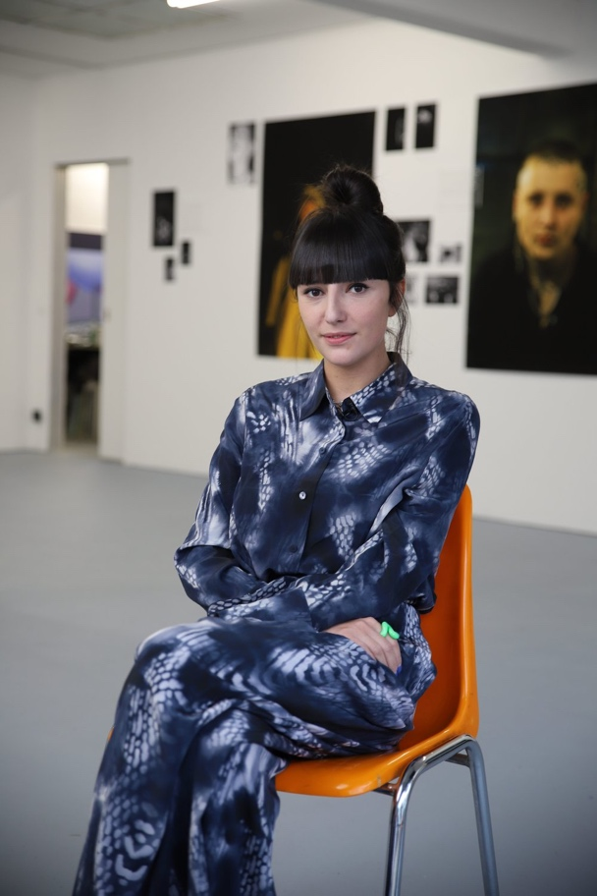
Anna Nero in ihrem Kunstspace MARS in Bockenheim. Foto: Urban Media Project

Sie gilt als eine der wichtigsten Künstlerinnen Frankfurts. Die gebürtige Moskauerin studierte an der HGB Leipzig und Kunsthochschule Mainz, wo sie derzeit als Dozentin tätig ist. Ihre heitere, bisweilen albernen und rätselhaften Malereien werden international in Galerien in Mailand und New York ausgestellt. Beim Into-Design-Rundgang nimmt Anna Nero die Besucher mit zu ihren persönlichen Meilensteinen sowie den bedeutsamen Kunstorten in Frankfurt. Wir besuchen ihre erste wichtige Galerie, mit der sie bis heute ein innig-freundschaftliches Verhältnis pflegt, ein Studio eines renommierten Künstlers sowie ihren eigenen Offspace MARS in Bockenheim, den sie mit Robert Schittko und Marcel Walldorf dieses Jahr gegründet hat. Into Nero Art findet am Samstag, 25.11., um 14 und 17 Uhr statt.

Auf den Spuren von 069 Designs im Ostend
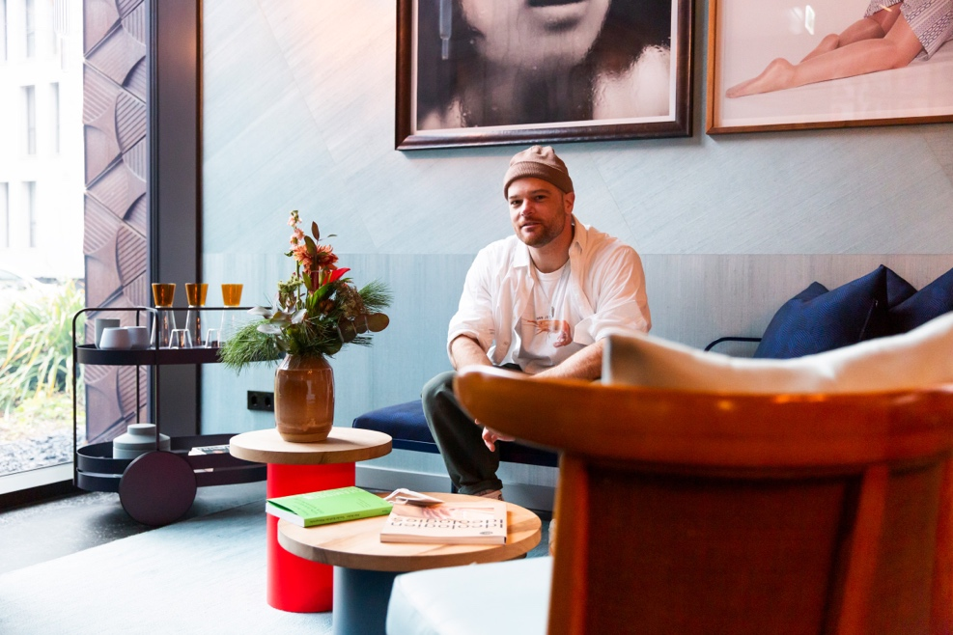
Design Thinker Felix Kosok im Hotel Lindley im Frankfurter Ostsend. Foto: Urban Media Project

Felix Kosok hat die 069-Ästhetik und den Babo-Begriff ins Design übersetzt (und auf T-Shirts gedruckt). Er ist ein herausragender Grafikdesigner, Design Thinker, Professor für Grafikdesign und Designtheorie an der German international University in Berlin und er hat die Frankfurts Bewerbung zur World Design Capital wesentlich mitgeprägt. Designtechnisch ist das Ostend für ihn hoch interessant, hier kommen Hafen und Industriekräne, Auto-und Agenturmeile, Ateliers und Galerien, Schreinereien und Modelabels zusammen. Into Frankfurt East Side findet am Samstag, 25.11., um 10 und 17 Uhr statt.

Off-Orte der elektronischen Musik

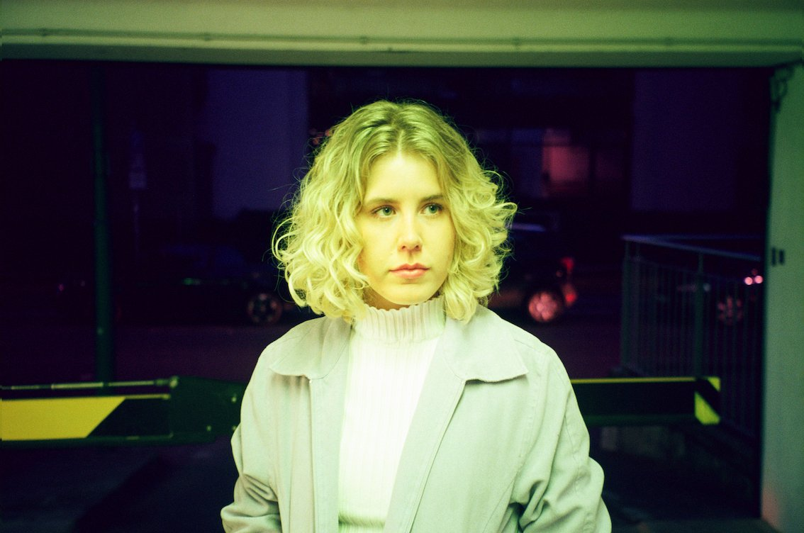
Shooting Start der Club Szene Franziska Berns. Foto: Wilhelm Rinke
Eingeweihte kennen Franziska Berns schon lange aus den lauten Nächten im Robert Johnson, wo sie regelmäßig als Resident-DJ auflegt. Dann sah man sie Seite an Seite mit Sven Väth zur Eröffnungsfeier des Momem mit Tausenden Menschen auf der Hauptwache spielen oder in der ARD-Serie Techno-House-Deutschland im Plattenladen stöbern. Heute ist sie immer häufiger europaweit auf Line-Ups in Berlin, London oder Amsterdam. Berns ist mittlerweile nach Berlin gezogen, doch ihre Verbindung zu zahlreichen Orten und Menschen der elektronischen Musik in Offenbach und Frankfurt pflegt sie weiterhin. Bei „Into Electronic Music“ zeigt sie dem Publikum den besten Plattenladen Deutschlands, einem der weltweit führenden Vertrieb für elektronische Musik im Industrieviertel Fechenheim sowie einen Clubbesuch bei Tag – ganz off. Into Electronic Music findet am Freitag, 24.11., 18 Uhr und Samstag, 25.11., um 15 Uhr statt.

“No boders kitchen” mit Badia Ouahi
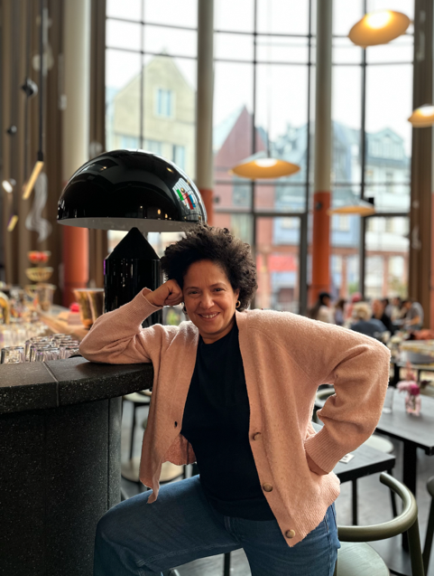
Badia Ouahi ist Betreiberin des Schrin Café Badias in der Frankfurter Neuen Altstadt. Foto: Urban Media Project
Badias wichtigste Erkenntnis könnte man auf diese Formel herunterkochen: Das gemeinsame Essen und Speisen sind jene Rituale der menschlichen Verbundenheit, die es überall auf dieser Welt gibt. Und so hat die gebürtige Marokkanerin diese auch in Frankfurt gefunden, wo sie ihre Liebe für Soulfood nicht nur ihrer Familie, sondern auch in Restaurantchefin der Schirn Kunsthalle zu Teil werden lässt. Bei „Into no borders kitchen“ zeigt sie den Teilnehmern, wie grenzüberschreitend die kulinarischen Erlebnisse einer internationalen Stadt wie Frankfurt sein können und begeht mit ihnen eine Reise von raffinierter Küche bis temperamentvollem Street Food. Into no borders kitchen findet am Donnerstag, 23.11., um 17 Uhr und Samstag, 25.11., um 12 Uhr statt.

Weitere Walks und Guides finden sich auf der Website www.intodesing.city. Walk-Tickets sind für 12 Euro erhältlich, ermäßigt für 8 Euro.

Hintergrund
Into Design (Capital) findet zum dritten Mal im erweiterten Umfang dank Unterstützung der Wirtschaftsförderung Frankfurt statt. Darüber hinaus fördert die Wirtschaftsförderung der Stadt Offenbach das Projekt. Das Festival wird von der Design- und Kommunikationsagentur Urban Media Project konzipiert und realisiert. Die Offenbacher Agentur hatte bereits mit verwandten Formaten neue Berührungs- und Anknüpfungspunkte zu Urbanität, Stadterfahrung und Begegnung geschaffen. So kommen etwa jedes Jahr zahlreiche Nachwuchstalente und das interessierte Fachpublikum zum kreativwirtschaftlichen Recruiting-Event INTO THE WILD nach Offenbach. Zum fünften Mal organisiert die Kommunikations- und Designagentur das offizielle Galerienwochenende THE FRANKFURT ART EXPERIENCE im September 2023.

